ROBÓTICA CON LEGO MINDSTORMS NXT[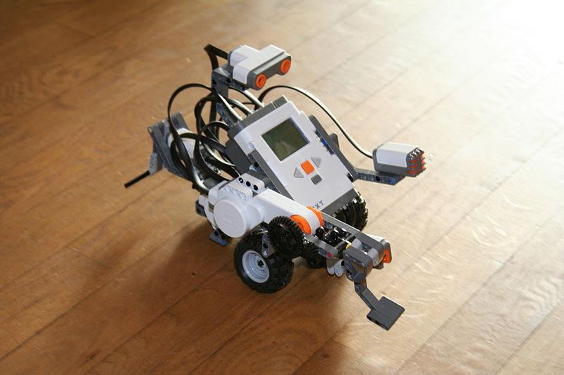](https://ca.m.wikipedia.org/wiki/Fitxer:Lego_Mindstorms_Nxt-FLL.jpg)

Contenido

**1** **INTRODUCCIÓN 4**

**2** **ROBÓTICA 4**

2.1 Máquinas, autómatas y robots 4

2.2 Inteligencia artificial y autonomía 5

**3** **KITS DE LEGO 6**

3.1 Kit básico 6

3.2 Kit de ampliación 7

3.3 Unidad de control 8

3.4 Baterías 8

3.5 Recarga 8

3.7 Sensores 9

3.8 Montaje 9

3.9 Mejoras 9

**4** **MONTAJE BÁSICO 10**

4.1 MONTAJE ROBOT BÁSICO Y EJERCICIOS 10

**5** **PROGRAMACIÓN AVANZADA CON NXC 11**

5.1 El lenguaje NXC 11

5.2 Instalación 11

5.3 Funcionamiento del lenguaje 12

5.4 EJERCICIOS BÁSICOS 12

5.5 PROGRAMAS DE AÑOS ANTERIORES 13

**6** **Proyectos de NXTprograms.com (AMPLIACIÓN) 13**

**7** **INSTALACIÓN Y USO DEL BRICX COMMAND CENTER (BRICX CC) 13**

7.1 Paso 1: Conectar el robot 13

7.2 Paso 2: Crear el programa 14

7.3 Paso 3: Compilar el programa 14

7.4 Paso 4: Cargar el programa en el robot 14

7.5 Paso 5: Ejecutar el programa 14

**8** **PROYECTO GUITARRA ELÉCTRICA 16**

8.1 Explicación del proyecto 16

8.2 Montaje de la guitarra 16

8.3 Explicación musical 17

8.4 Correspondencia entre tonos y notas 17

8.5 Mejoras 17

**9** **PROYECTO MINDCUBER 18**

**10** **EJERCICIOS ROBÓTICA AVANZADOS 19**

10.1 Ejercicio 1 19

10.2 Ejercicio 2 19

10.3 Ejercicio 3 19

10.4 Ejercicio 4 20

10.5 Resumen 21

10.6 Prueba final 21

INTRODUCCIÓN

En este tema trabajaremos la programación y montaje de robots, utilizando sensores y motores y coordinando su funcionamiento para realizar diferentes tareas.

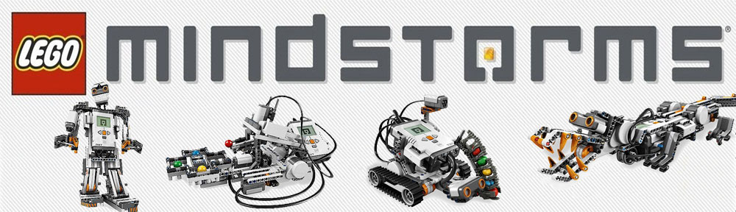

ROBÓTICA

La robótica es una ciencia o rama de la tecnología, que estudia el análisis, diseño, construcción y aplicación de robots,

Máquinas, autómatas y robots

Una **máquina** es capaz de realizar una tarea siendo dirigida por un usuario, pero no es capaz de realizar una tarea sencillamente si no está dirigida por un usuario.

El **autómata** es capaz de realizar un trabajo sencillo y repetitivo sin supervisión.

El **robot** es capaz de decidir cuál es la tarea a realizar y realizarla sin necesidad de una persona.

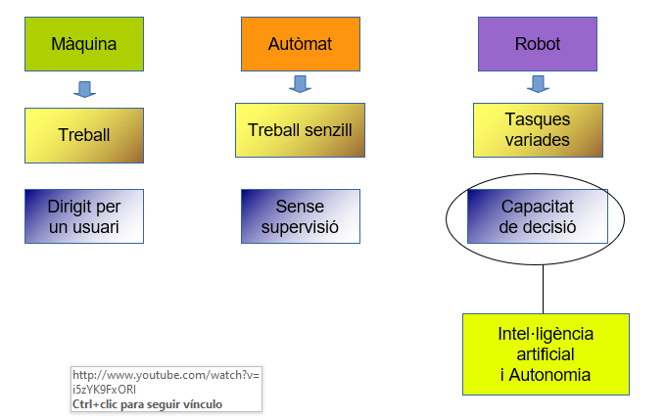

Inteligencia artificial y autonomía

Se dice que un robot tiene inteligencia artificial (IA) cuando tiene la capacidad de obtener información de su entorno y en función de esta actuar. Es decir, **decidir por sí mismo**.

Se considera a un robot como un agente autónomo inteligente cuando cumple los requisitos siguientes: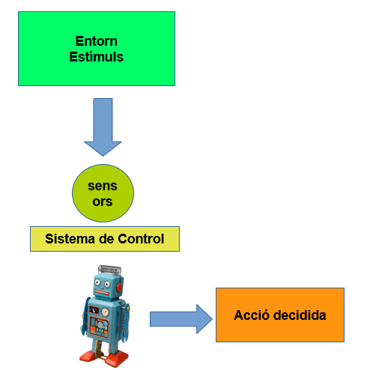

**Autonomía**: El sistema de control / movilidad reside en la propia máquina, que debe operar sin conexión física a equipos externos.

**Inteligencia**: El robot tiene capacidad de razonar hasta el punto de ser capaz de tomar sus propias decisiones y de seleccionar, fusionar e integrar las medidas de sus sensores.

KITS DE LEGO

En el instituto disponemos de kits de Lego de la serie [Mindstorms NXT](https://es.wikipedia.org/wiki/Lego_MindStorm_NXT). Se trata de un sistema programable creado por Lego en 2006. En total hay 6 kits de robots y una caja de ampliación.

**Aviso**: Normalmente utilizamos en clase solo 4 robots simultáneos, y el resto queda para piezas de recambio. Hemos hecho un fondo común de piezas, los alumnos las van cogiendo de allí.

Kit básico

El kit básico es el de las cajas con el código [**9797**](https://www.ebay.es/sch/i.html?_itemId=200215889441&_ssc=1&_nkw=LEGO+Mindstorms+NXT+9797). Contienen las piezas para fabricar y probar un robot básico.

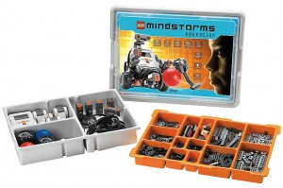

Las piezas vienen colocadas en dos cajas independientes, una dentro de la otra. El contenido de cada kit es el siguiente:

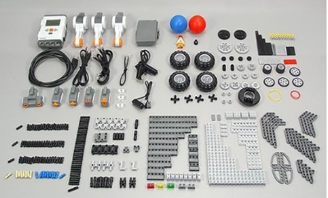

En la bandeja naranja tenemos todas las piezas de montaje de Lego para crear la estructura del robot.

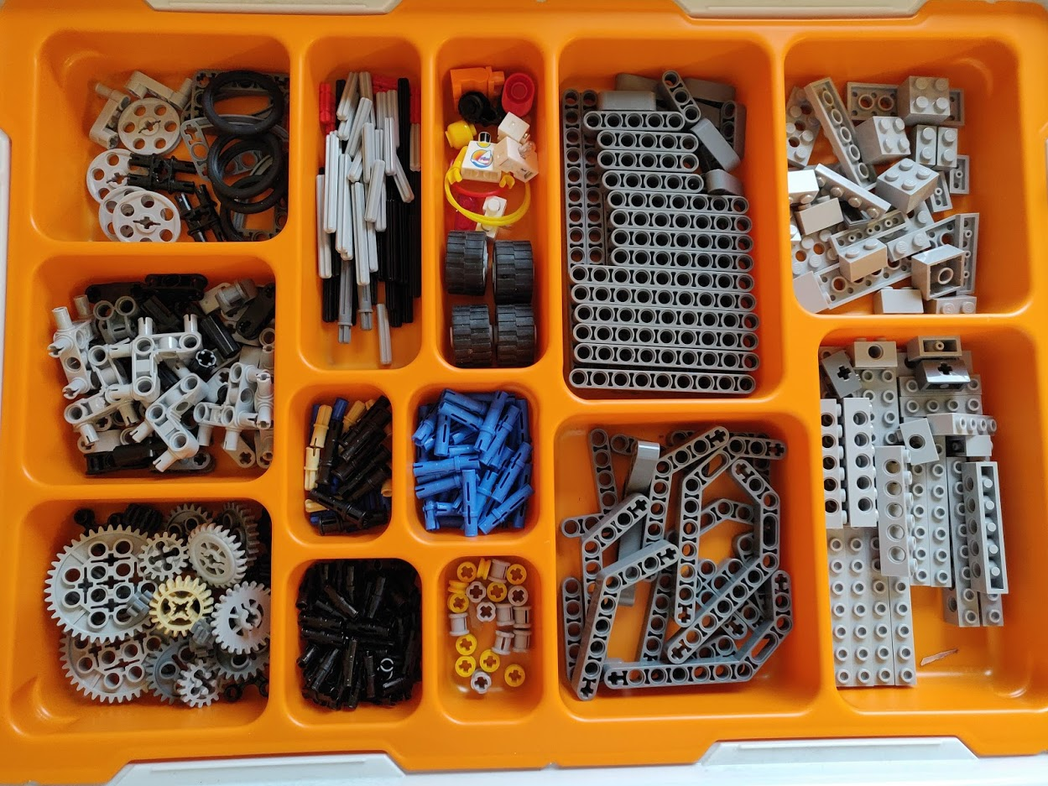

AVISO: La caja número 5 está incompleta pues faltan algunas piezas y una bandeja de color naranja.

Kit de ampliación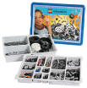

La caja azul trae piezas nuevas para crear nuevos robots.

Unidad de control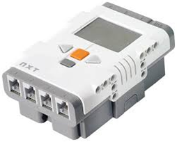

El cerebro o unidad de control del robot es el **brick.** Está alimentado por 6 pilas de 1.5V, aunque también puede utilizar una batería que viene con el kit.

Tiene 3 salidas que controlan los motores (A, B y C)

Tiene 4 entradas para adquirir datos de los sensores que se le añadan.

Tiene una pantalla LCD en la que se puede observar el estado del Microbot así como acceder a programas cargados en memoria. Los programas se tienen que cargar desde el ordenador, por lo que trae un puerto **USB**

Baterías

Las baterías recargables proporcionan hasta **2.200 mAh**. Se cargan a 9v a unos 500 mA.

Hay 2 cargadores de voltaje variable ajustados a 9v.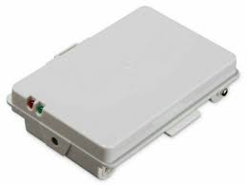

Recarga

Dejamos siempre uno de los robots cargando, y al gastar la batería de uno que estamos utilizando cogemos este y el gastado lo ponemos a cargar.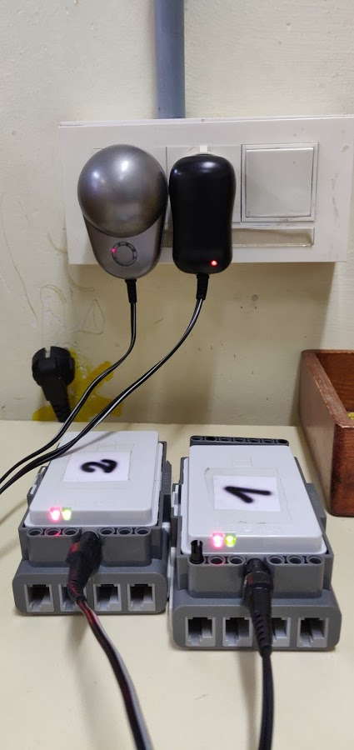

Se puede configurar el brick un periodo de espera y entrar en suspensión transcurrido este periodo para ahorrar batería.

Tenemos también una serie de cargadores variados. Ahora mismo tenemos 2 que funcionan.

Sensores

El sensor traduce la información que le llega del exterior en un impulso eléctrico, normalmente digital (pasa o no pasa corriente), que puede ser analizado y procesado por la unidad de control del sistema

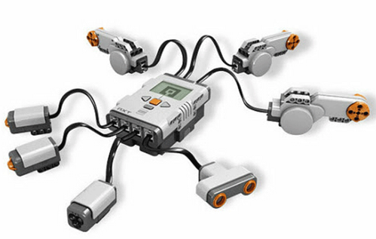

Montaje

Pasos:

Revisar las cajas y organizar las piezas

Montar los robots y hacer las primeras comprobaciones.

Una vez montados se guardan las cajas y los robots por separado ya montados.

Mejoras

Sería interesante etiquetar con cintas de colores los cables RJ-12 de diferentes longitudes para que sea más fácil montarlos

MONTAJE BÁSICO

El kit de Lego nos permite crear diferentes robots. Además de estos, se pueden hacer todos los que se quiera o incluso coger ideas de Internet.

Montar nuestro robot será el primer paso que necesitaremos. Para ello hay un libro de instrucciones, que podemos seguir para ir creando una estructura básica con 2 motores y varios sensores.

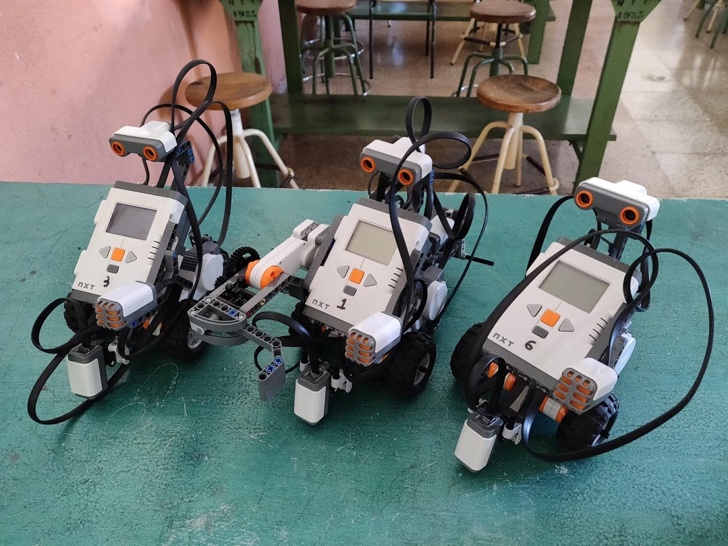

A la vez que vamos agregando sensores, podemos comenzar a programar sencillos programas directamente desde el robot (las instrucciones explican cómo).

MONTAJE ROBOT BÁSICO Y EJERCICIOS

Lo primero que hay que hacer es montar y programar el robot básico, con sensores de luz y ultrasonidos. Las **instrucciones del kit** tienen montajes diferentes para realizar.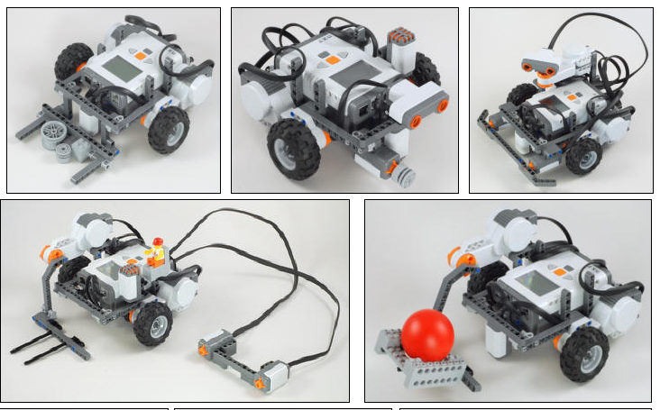

Una vez montados los robots, los podéis programar desde el propio menú del robot para comprobar que todo funciona.

PROGRAMACIÓN AVANZADA CON NXC

**Lego Mindstorms** se puede programar mediante un **entorno gráfico visual,** que es la forma oficial. También podemos programarlo de otras formas y lenguajes no oficiales, gracias a gente que crea programas y librerías para ello.

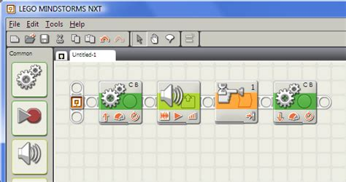

El lenguaje NXC

NXC es un **lenguaje de programación**, inventado por John Hansen, que fue especialmente diseñado para los robots de Lego.

Para facilitar aún más la escritura de programas, está el Centro de Comando Bricx ([BricxCC](http://bricxcc.sourceforge.net/)). Esta utilidad ayuda a escribir sus programas, descargarlos al robot, iniciarlos y detenerlos, explorar la memoria flash NXT, convertir archivos de sonido para usar con el ladrillo y mucho más.

Instalación

La instalación del software de LEGO Mindstorms NXT para este curso se divide en 2 partes:

La instalación del **driver.** El controlador para el NXT se puede descargar desde el CD de instalación o buscándolo en internet

La instalación del **Bricx Command Center.** Se puede descargar aquí: [BricxCC (Bricx Command Center)](http://bricxcc.sourceforge.net/)

BricxCC funciona casi como un procesador de texto, pero con algunos extras. Se trata de un entorno de desarrollo integrado (IDE).

Funcionamiento del lenguaje

Los programas de NXC consisten en **tareas**. Nuestro programa tiene una única tarea, llamada main. El programa siempre debe tener una tarea principal llamada **main**, que siempre ejecuta el robot.

task main() {

}

Una tarea consiste en una serie de órdenes, también denominadas **instrucciones**. Hay paréntesis alrededor de estos bloques de órdenes de forma que quede claro a qué tarea pertenecen.

Todas las instrucciones terminan con un Punto y coma. Esto hace claro donde finaliza una orden y donde empieza la siguiente.

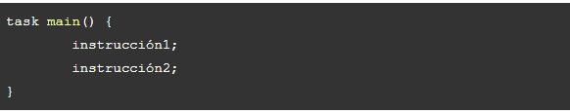

**Ejemplo de programa**

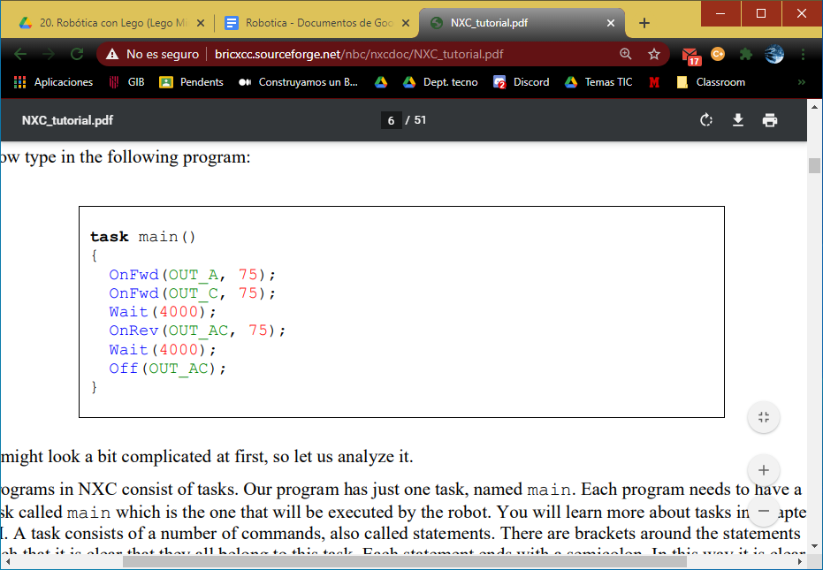

Antes de compilar tenéis que guardar el archivo del programa en el ordenador como **.NXC.** Si no, os dará error.

EJERCICIOS BÁSICOS

En esta página tenéis varios ejercicios básicos para probar con el robot. Podéis ir haciéndolos hasta donde lleguéis.

[Ejercicios básicos lenguaje NXC](http://agrega.juntadeandalucia.es/repositorio/23022011/74/es-an_2011022312_9143137/MTI-037-09/MATERIALESDEROBOTICAEDUCATIVA-2009-10.html)

PROGRAMAS DE AÑOS ANTERIORES

En esta página podéis encontrar códigos de programación que hemos ido haciendo en cursos anteriores:

[Repositorio de programas en GitHub](https://github.com/danimrprofe/lego-nxt)

Proyectos de NXTprograms.com (AMPLIACIÓN)

En esta web (*NXTprograms.com*) se pueden encontrar otras ideas NO OFICIALES para construir y programar otros robots, así como guías y instrucciones

[NXT Programs - Fun Projects for your LEGO Mindstorms NXT](https://www.nxtprograms.com/index.html)

Hay dos robots principales:

Express-bot (no té programes)

Multi-bot (inclou exemples de programes)

INSTALACIÓN Y USO DEL BRICX COMMAND CENTER (BRICX CC)

Aviso: Este programa solo está instalado en los ordenadores 1, 2, 5, 19 y 30 de la sala de informática. El ordenador del profesor no lo tiene.

**Bricx Command Center** (<http://bricxcc.sourceforge.net/>)es el software que provee de una interfaz y de los programas necesarios para programar el NXT. Aquí crearemos nuestros programas y los cargaremos en el robot.

Paso 1: Conectar el robot

Al ejecutar **BricxCC**, lo primero que observamos es una ventana de diálogo la cual configuraremos de la siguiente forma:

Port: **USB**

Brick Type: **NXT**

Firmware: **Standard**

Si lo hacemos correctamente, en el robot aparecerán las letras **USB**.

Paso 2: Crear el programa

Buscamos el programa **BricxCC** en alguno de los ordenadores, y pegamos el código que vamos a programar.

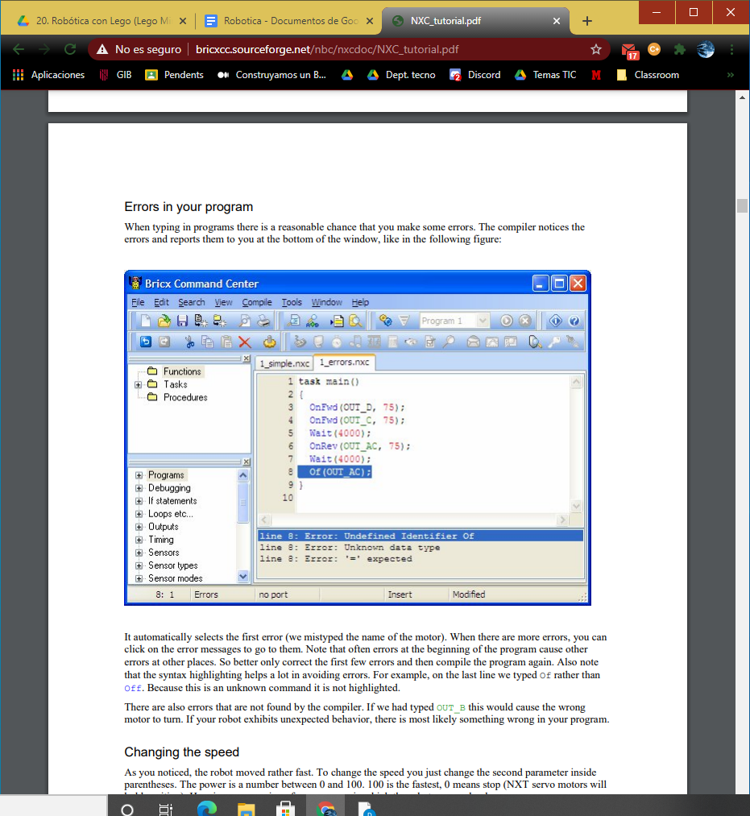

Paso 3: Compilar el programa

Para compilar el programa presione el botón Compile Program (F5**)**, la compilación no debe de producir errores.

Paso 4: Cargar el programa en el robot

Ahora que tenemos compilado el programa, es posible cargarlo al NXT. Basta con presionar Download Program (F6), para que comience a descargarlo.

Paso 5: Ejecutar el programa

Una vez cargado el programa en el Robot, tenemos que seleccionarlo desde el propio robot para poder ejecutarlo.

Ahora, en el menú del NXT seleccione **My Files**, esta opción contiene los archivos que se han cargado a la memoria del NXT.

Seleccione **Software Files** y luego el nombre que elegimos para el programa que creamos anteriormente).

Finalmente, **Run**, para correr el programa.

PROYECTO GUITARRA ELÉCTRICA

Buscando en Internet podemos encontrar muchos proyectos realizados por usuarios en su tiempo libre. Uno de los más interesantes es el de fabricar una guitarra eléctrica.

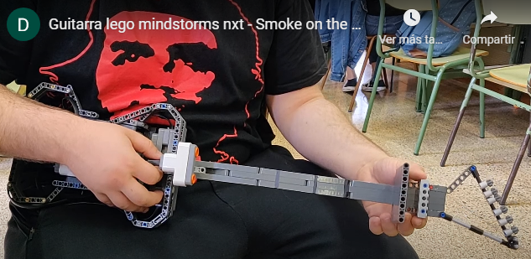

Explicación del proyecto

En este video grabado por la promoción 19/20 de 2º de bachillerato se explica el funcionamiento general del proyecto: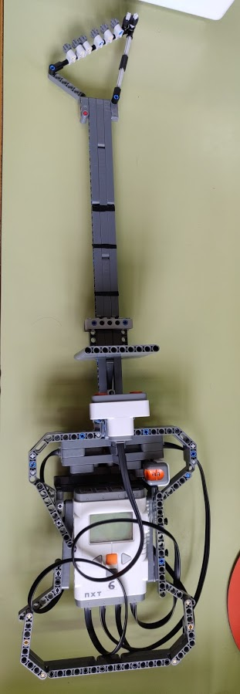

[Video explicativo del proyecto guitarra con Lego (marzo de 2020](https://www.youtube.com/watch?v=TpT_XpavpNE))

Prueba de funcionamiento con la canción de Deep Purple, smoke on the water

[Guitarra lego mindstorms nxt - Smoke on the water](https://www.youtube.com/watch?v=qdHt5u3eFU0)

Montaje de la guitarra

Una vez montada, la guitarra quedará de esta forma:

Explicación musical

Dividiremos el mástil en 5 zonas para cada una de las notas del riff principal. Separamos las zonas con cinta aislante para separar el mástil en trastes y saber dónde estamos tocando

La secuencia del riff principal de la canción es la siguiente:

D4 F4 G4 - | D4 F4 G#4 G4 | D4 F4 G4 - | F4 D4

Para ello necesitaremos las siguientes notas:

D4 para distancias entre 5 y 8

F4 para distancias entre 9 y 13

G4 para distancias entre 14 y 18

G#4 para distancias entre 18 y 21

Correspondencia entre tonos y notas

Las posiciones más cercanas al sensor serán las notas más graves.

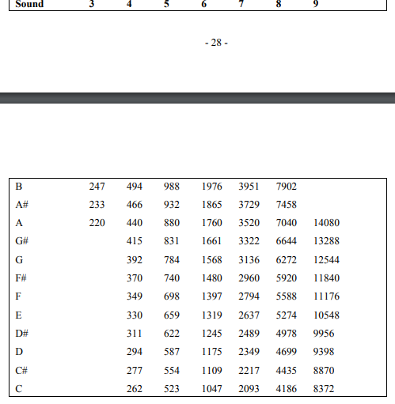

Mejoras

Sería ideal que hubiera un decaimiento del volumen poco a poco

Podríamos intentar que en vez de que suenen notas sueltas suenen acordes

Intentar grabar en un iPad con la guitarra y probar de distorsionar. Para ello necesitaríamos grabar el sonido con un micrófono y meterlo con una tarjeta de sonido externa en el Garageband.

PROYECTO MINDCUBER

Este proyecto no lo pudimos terminar por falta de tiempo y alguna que otra pieza que no teníamos.

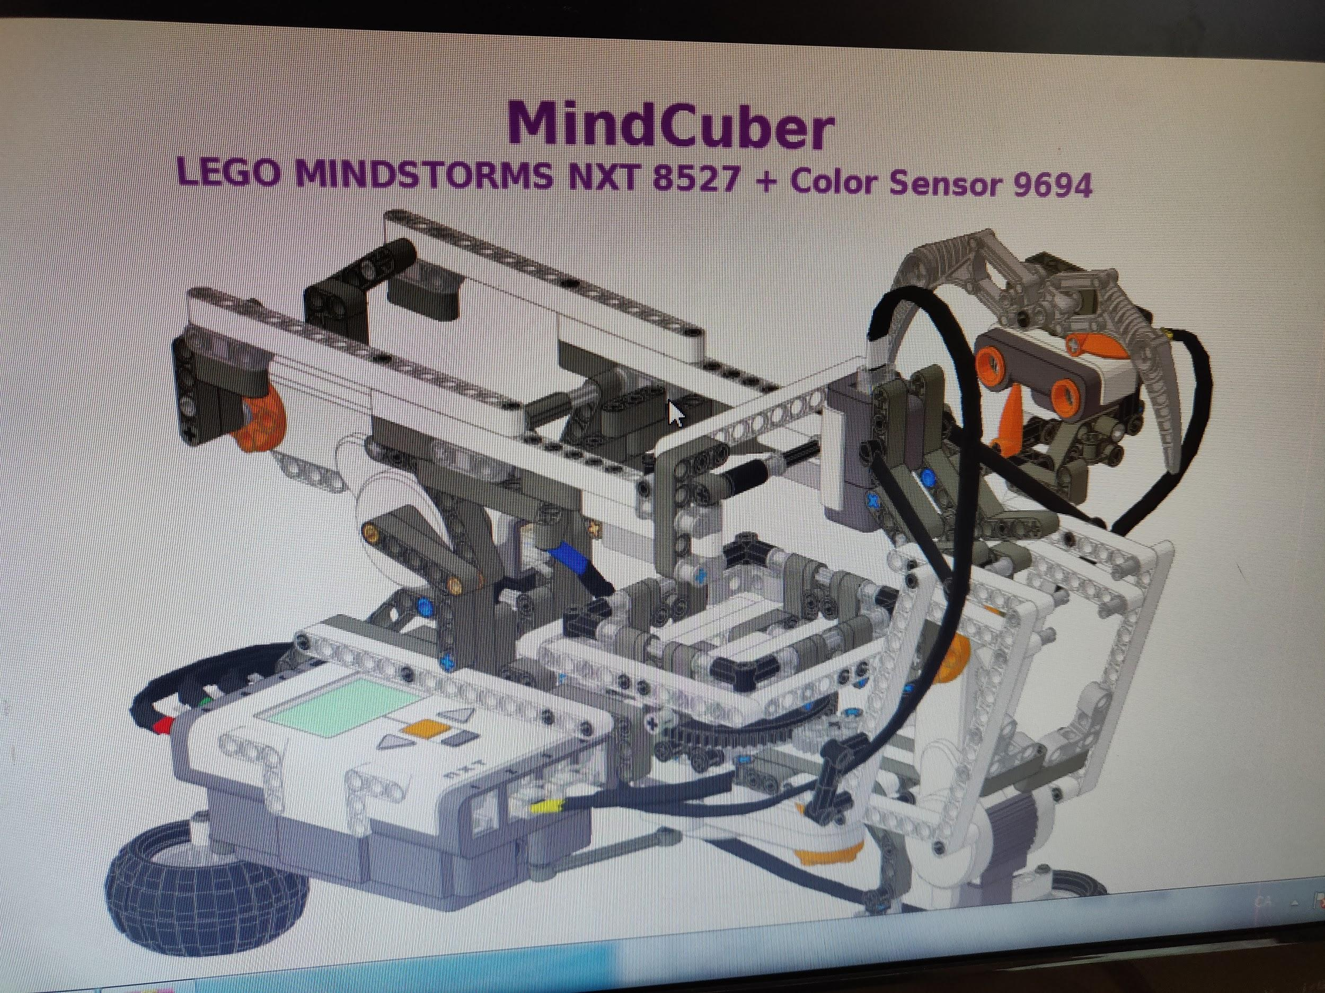

EJERCICIOS ROBÓTICA AVANZADOS

Estos ejercicios los realizaremos con el montaje básico del robot.

Ejercicio 1

Crear la función mover_tiempo (int tiempo, int velocidad, char sentido)

**Tiempo** indica el tiempo que se moverá

**Velocidad** indica la velocidad a la que se moverá

**Sentido** indicará si se mueve hacia adelante o hacia atrás (D o A)

Ejercicio 2

Crear una función girar sobre sí mismo llamada darvueltas (int tiempo, char sentido)**.** Para ello, una rueda debe de girar y otra no.

Le pasaremos 2 parámetros:

**Duración**, que determinará el tiempo que da vueltas.

**Sentido**: indicaremos H para horario y A para antihorario

Ejercicio 3

Crear una función que sea girar (char direccion, char sentido, int tiempo, int velocidad), donde:

**Dirección:** indica si gira a derecha o izquierda

**Sentido:** indica si gira hacia delante o hacia atrás

**Velocidad:** indica lo rápido que gira

**Tiempo:** es el tiempo durante el cual girará

Dirección será un char valdrá:

I para girar a la izquierda

D para girar a la derecha

Sentido valdrá:

D para ir hacia Delante

A para ir hacia Atrás

Nota: para girar una rueda debe girar más rápido que la otra. En función de la diferencia entre las dos velocidades, el giro será más abierto o más cerrado.

Modificar la función para que funcione correctamente y probar las cuatro combinaciones de dirección y sentido.

Ejercicio 4

En este ejercicio crearemos una función que nos permita avanzar una distancia especificada en cm. La nueva función se llamará mover_distancia(int distancia, int velocidad, char sentido).

**Función RotateMotor**

Dentro de la función creada utilizaremos la función RotateMotor, ya incluida en las librerías, que nos permite girar el motor por ángulo en lugar de por tiempo.

Por ejemplo: RotateMotor(OUT_AB, 75, 360) nos permitiría

Mover los motores conectados a A y B

A una potencia de 75

Girar la rueda una vuelta (360 grados)

**Calcular la distancia**

Para ello, necesitamos calcular los grados que tenemos que girar las ruedas para avanzar x distancia. Dependerá del tipo de rueda (tamaño).

Necesitamos saber cuánto avanza una rueda en 1 vuelta (360 grados). Esta distancia se corresponde con el perímetro de la rueda, que se calculará como:

2 · pi · radio

diámetro · pi

Una vez calculada la distancia, con una regla de 3:

360 grados corresponden a pi · diámetro

**ángulo** grados corresponden a **dist** cm

Donde Y es la distancia que queremos que recorra.

Así pues, ángulo = (dist * 360)/(pi * diámetro)

Necesitaremos crear las 3 variables: ángulo, dist y diámetro

Resumen

Al finalizar vuestra práctica, deberéis tener las siguientes funciones:

mover_tiempo (int tiempo, int velocidad, char sentido)

mover_distancia (int distancia, int velocidad, char sentido)

dar_vueltas (int tiempo, char sentido)

girar (char direccion, char sentido, int tiempo, int velocidad)

Prueba final

Programar el robot para que realice la siguiente secuencia (en la task main):

Moverse 2 segundos adelante a la velocidad máxima

Moverse 1 segundo hacia atrás a la mitad de velocidad

Dar vueltas en sentido horario

Dar vueltas en sentido antihorario

Girar hacia adelante y a la izquierda 2 segundos

Girar hacia atrás y a la derecha 2 segundos

Dar vueltas 5 segundos